Zielona Szkoła
Międzyzdroje

- Dzień 1 :
- Wyjazd spod budynku szkoły
- Przybycie do Międzyzdrojów ok. godz. 12:00
- Zakwaterowanie w Ośrodku Wypoczynkowym Stilo
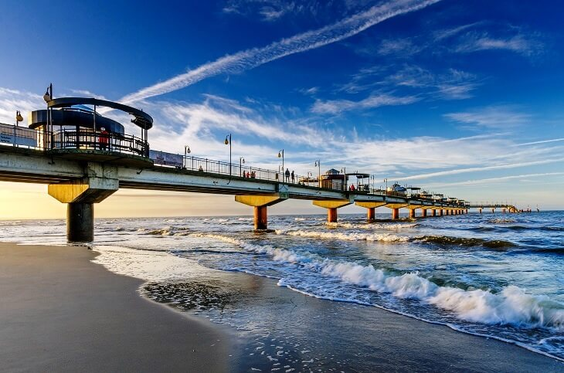
- Obiad
- „Przywitanie z Morzem”,
spacer promenadą, zwiedzanie miasta
- Powrót do miejsca zakwaterowania
- Kolacja

- Dzień 2 :
- Śniadanie
- Przejazd kolejką turystyczną ulicami Międzyzdrojów
- Park miniatur
- Obiad
- Seans w Planetarium
- Plażowanie
- Kolacja

- Dzień 3 :
- Śniadanie + prowiant
- Wycieczka z przewodnikiem do Niemiec
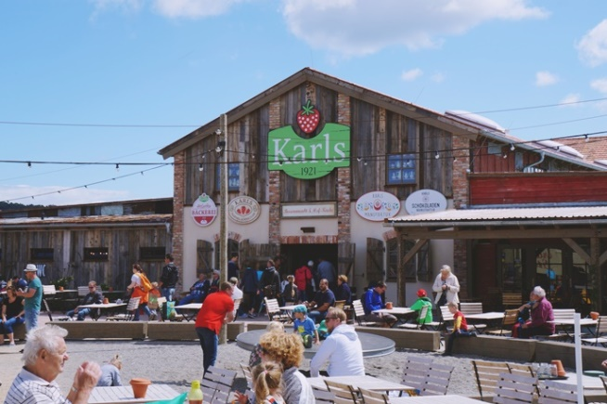
- Zwiedzanie truskawkowego miasteczka
– Farma Karls w Koserow
- Przejazd do Bansin – spacer promenadą na molo
- W drodze powrotnej zwiedzanie Świnoujścia
- Powrót do miejsca zakwaterowania
- Obiadokolacja

- Dzień 4 :
- Śniadanie
- Wyjazd nad Turkusowe jezioro
- Zwiedzanie zagrody żubrów w Międzyzdrojach
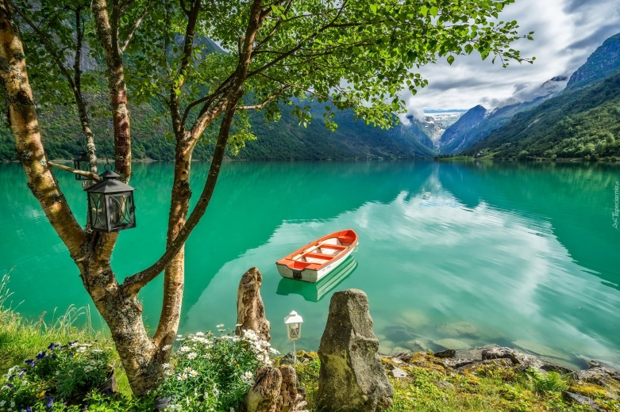
- Muzeum figur woskowych
- Obiad
- Czas wolny
- plażowanie/basen odkryty w OW Stilo
- Kolacja
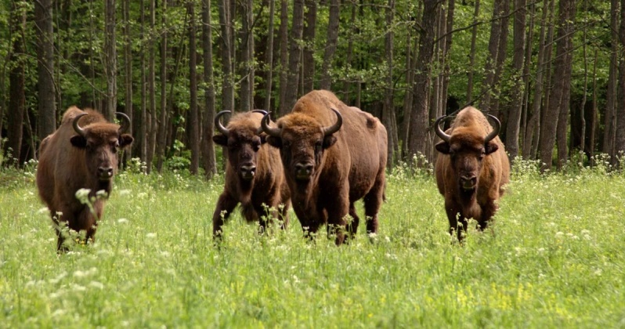

- Dzień 5 :
- Śniadanie
- „Pożegnanie z Morzem”
- Wyjazd w drogę powrotną
- W drodze powrotnej McDonald
- Przyjazd pod budynek szkoły

W Ośrodku Wypoczynkowym Stilo dla uczestników Zielonej Szkoły dostępny odkryty basen, sala dyskotekowa, miejsce na ognisko, grill
W Truskawkowym Miasteczku (Niemcy) większość atrakcji jest darmowa. Za nieliczne atrakcje (lody/jedzenie/zakupy w truskawkowym markecie) należy uiścić niewielką opłatę w Euro.
Cena pobytu na Zielonej Szkole przy ok. 35 os. płacących - 800zł

Rezerwacje do końca listopada

